|  |  |  |  |
| --- | --- | --- | --- |
| **Adı:** |  | **…………………. Ortaokulu** |  |
| **Soyadı:** |  | **………………. Eğitim Öğretim Yılı** | Tarih: ……/……/ 202.. |
| **Sınıfı:** |  | **ARAPÇA** | Aldığı Not |
| **No:** |  | **5. Sınıf 1.Dönem 1. Yazılı / Sınav Soruları** |  |

**1-Aşağıdaki boş bırakılan yerleri kutucukta verilen kelimelerden yararlanarak doldurunuz.**

**( 12p )**



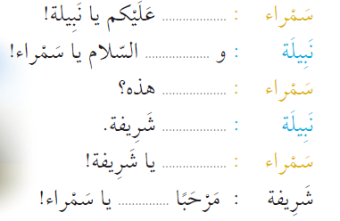

**2-** **Aşağıdaki harfleri birleştiriniz?(16p))** **3-** **Aşağıdaki kelimeleri uygun olanlarla eşleştiriniz.(4p)**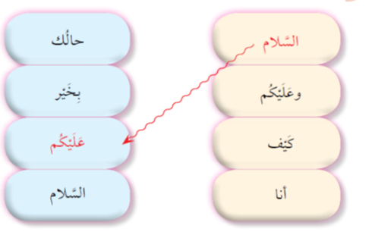

4-**- Aşağıdakilerden hangisinde kendinden sonraki harfe bitişmeyen harfler bir arada verilmiştir.(5p)**

**a) ق ع ح و م ب b) ر ز و لا ا د ذ**

**c) ن ت ح ج س d) ف ي ل ث ظ**

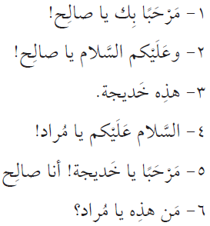 **5- A**şağıdaki cümlelerin anlamlı diyalog oluşturacak şekilde sıralanışı hangi şıkta doğru olarak verilmiştir.(6p)

**a) 4-2-6-3-5-1 b) 2-5-3-6-1-4**

**c) 3-1-5-4-6-2 d) 4-2-3-6-1-**

**6-Aşağıdaki resimleri uygun fiillerle eşleştiriniz.(12p)**









**7) Aşağıdaki boşlukları örnekteki gibi tamamlayınız.(9p)**

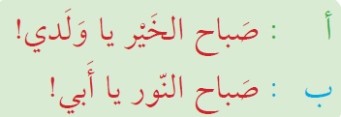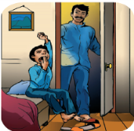

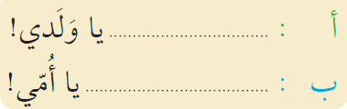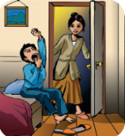

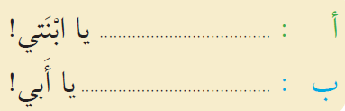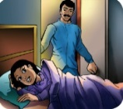

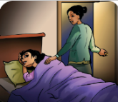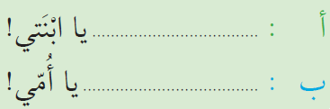

**8 Aşağıda verilen soruların doğru cevabını işaretleyiniz.(12p)**

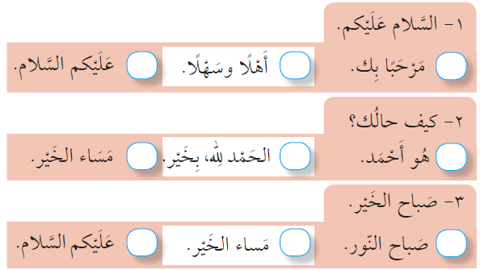

**9- Aşağıda verilen harflerde üstün, esre, ötre, cezm, şedde işaretlerini gösteriniz.(5p)**

**ب ب ب ب ب**

**10- Med (uzatma ) harflerini yazınız(3p)**

………………………………………………………………………….

**11- Aşağıdaki harflerde tenvin(iki üstün, iki esre, iki ötre) işaretlerini gösteriniz( 3p)**

**ت ت ت**

**12- ن harfinin başta sonda ve ortada yazılışı gösteriniz.(3p)**

………………………………………………………………..

صَبَاحُ الْخَيْ**13- sorusunun cevabı hangisi olabilir(5p)**

1. بِخَيْر الْحَمْدُ لله
2. صَبَاحُ النّور
3. مَسَاءُ النّور
4. مَعَ السَّلاَمَة

**14دَ فْ تَ رٌ kelimesi aşağıdakilerden hangisinde doğru yazılmıştır? (5p)**

a) دَفْ ترٌ b) دَفْتَرٌ

c) دَفْتَ رٌ d) دَ فْةَ رٌ

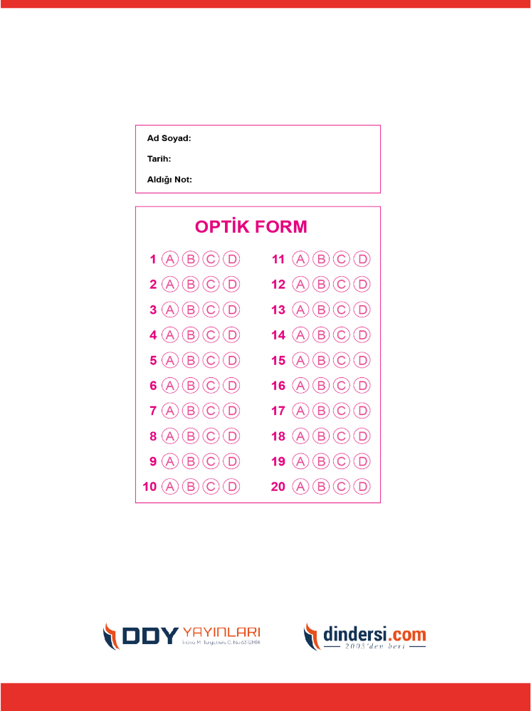

***DİĞER SINAVLAR İÇİN TIKLAYINIZ.***

